DMC Student Dormitory Management System

Software Requirements Specification
Version 0.9

Nhóm 15 – Team 2:
Lê Văn Mạnh (TN)
Nguyễn Văn Huấn
Đỗ Thành Long
Trần Văn Toàn

TABLE OF CONTENTS
TABLE OF CONTENTS 2
1 DOCUMENT HISTORY 3
2 REFERENCE DOCUMENTS 3
3 DISTRIBUTION LIST AND APPROVALS 3
4 GLOSSARY OF TERMS 4
5 INTRODUCTION 4
5.1 Purpose 4
5.2 In Scope 4
5.3 Assumptions 4
6 OVERVIEW 5
6.1 Actors 5
6.2 System Use Case Diagram 5
6.3 System Pages Flow 6
7 FUNCTIONAL DESCRIPTION 6
7.1 Login 6
7.2 Quản lý sinh viên 7
7.3 Quản lý phòng. 12
7.4 Hóa đơn 15
8 NON-FUNCTIONAL REQUIREMENTS AND OTHERS 17
9 APPENDIX 18

DOCUMENT HISTORY
Date | Summary of Changes | Version
07/08/2021 | First creation | 0.1
 |  | 0.2
 |  | 0.3
 |  | 0.4
 |  | 0.5
 |  | 0.6
 |  | 0.7
 |  | 0.8
 |  | 0.9
 |  | 1.0
 |  | 1.0
 |  | 1.1

REFERENCE DOCUMENTS
Document Name | Description
https://tailieu.vn/doc/de-tai-thiet-ke-co-so-du-lieu-quan-ly-ky-tuc-xa-sinh-vien-tai-truong-dai-hoc-bach-khoa-1796145.html | Mô tả cách thiết kế cơ sở dữ liệu cho đề tài quản lý kí túc xá
https://tailieu.vn/doc/de-tai-quan-ly-ki-tuc-xa-sinh-vien-truong-dai-hoc-tai-nguyen-va-moi-truong-1026393.html | Mô tả cách quản lý ký tuc xá một cách chi tiết

DISTRIBUTION LIST AND APPROVALS

Name | Title | Signature

GLOSSARY OF TERMS
Term | Description

INTRODUCTION

Purpose
Thời đại ngày nay mọi người rất trú trọng đến việc học tập, bồi bổ kiến thức
thành phố Đà Nẵng là nơi tập trung của rất nhiều sinh viên ở các tỉnh về học tập. Vì là sinh viên ở các tỉnh khác nhau tập trung về nên nhu cầu về chỗ ở ngày càng cấp thiết. Sinh viên thường xin vào ở trong các ký túc xá vì ở trong ký túc xá an ninh khá tốt, tiền phòng không quá đắt, thường gần trường và có mô hình học tập, sinh hoạt tốt nên quá trình quản lý ký túc xá ( không sử dung công nghệ thông tin) trở nên phức tạp và khó khăn. Thông qua nhu cầu đó nhóm em đã xây dựng phần mềm “Quản lý ký túc xá” nhằm giúp cho việc quản lý ký túc xá của ban quản lý trở nên dễ dàng và đơn giản hơn trong quá trình quản lý sinh viên.
Chúng ta xây dựng hệ thống mới nhằm mục đích thay thế hệ thống cũ đã có phần không phù hợp với nhu cầu của người dùng. Việc khảo sát nhằm để:
- Tiếp cận với nghiệp vụ chuyên môn, môi trường hoạt động của hệ thống.
- Tìm hiểu chức năng, nhiệm vụ và cung cách hoạt động của hệ thống.
- Chỉ ra những chỗ hợp lý của hệ thống, cần được kế thừa và các chỗ bất hợp lý của hệ thống, cần được nghiên cứu khắc phục.

In Scope
Hệ thống được sử dụng trong phạm vi Ký túc xá DMC quận Liên Chiểu – Đà Nẵng.

Assumptions
Quản lý sinh viên: Khi một sinh viên có nhu cầu ở tại ký túc xá lần đầu, quản lý ký túc xá sẽ lưu lại những thông tin của sinh viên (họ tên, giới tính, ngày sinh, địa chỉ, số điện thoại). Nếu sinh viên đã có trong hồ sơ tại ký túc xá thì hệ thống sẽ kiểm tra và thông báo cho người quản lý biết và cho phép chỉnh sửa thông tin.
Quản lý nơi ở của sinh viên: Sau khi đã sắp xếp nơi ở cho sinh viên, hệ thống sẽ hiển thị thông tin của phòng ở của sinh viên (gồm số lượng, tình trạng) và cho phép sinh viên cập nhập tình trạng của phòng để thông báo cho người quản lý biết.

OVERVIEW

Actors
Actor | Description
Administrator | Quản lý thông tin sinh viên (cập nhập, thêm, xóa thông tin).  Quản lý tình trạng và thông tin phòng ở.  Thống kê doanh thu sau một năm.  Tra cứu thông tin.
User Account (sinh viên) | Đăng ký và đăng nhập tài khoản do Administrator cung cấp.  Cập nhập thông tin tình trạng phòng và báo cáo trật tự.  Thanh toán hóa đơn trực tiếp.  Các yêu cầu đổi, trả phòng trực tiếp.

System Use Case Diagram

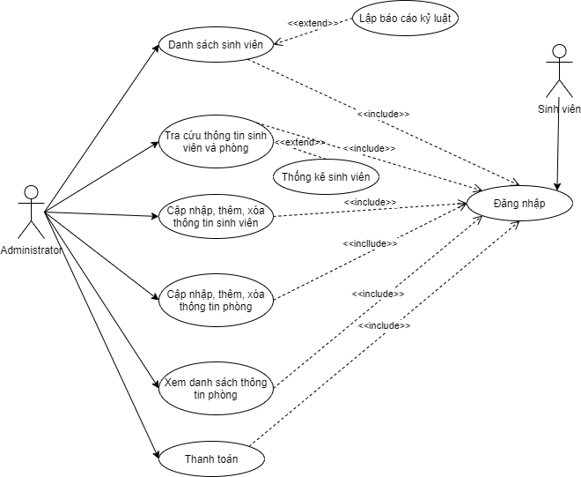

System Pages Flow
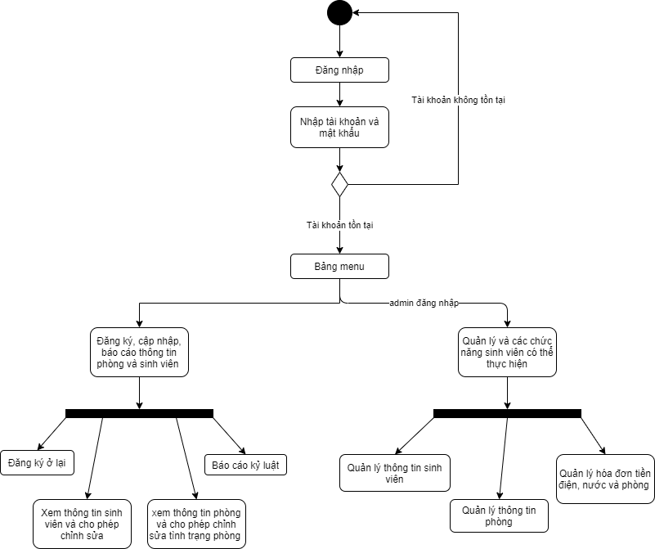

FUNCTIONAL DESCRIPTION

Login
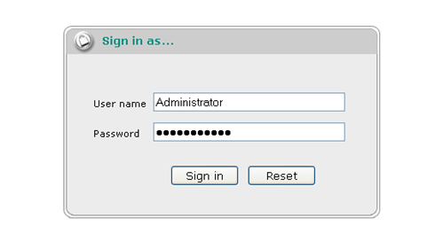
ID tài khoản người dùng và mật khẩu phải được xác thực.
- Chuyển qua trang admin nếu quyền truy cập là ban quản lí kí túc xá
- Chuyển qua trang sinh viên nếu quyền truy cập là dành cho sinh viên đã có phòng
Nếu không thể tìm thấy tài khoản trong bất kỳ máy chủ nào, thì hệ thống sẽ đưa ra thông báo lỗi: “Tên sử dụng không hợp lệ. Vui lòng nhập lại”.
Khi thực hiện đăng nhập, hệ thống cần xác thực tài khoản người dùng để kiểm tra xem tài khoản đó có tồn tại trong Hệ thống theo dõi tài nguyên JAVA01 hay không (tài khoản người dùng được lưu trữ trong Bảo trì tài khoản người dùng và được giao vai trò). Nếu có, thì ứng dụng sẽ dẫn người dùng đến màn hình mặc định của Hệ thống theo dõi tài nguyên JAVA01: Xem lịch trình hợp đồng / dự án đang hoạt động.
Nếu không, thì ứng dụng sẽ đưa ra thông báo lỗi: “Bạn không được phép sử dụng ứng dụng này. Vui lòng liên hệ với quản trị viên ứng dụng. ”

Quản lý sinh viên
Use Case Name | Quản lý sinh viên
Use Case ID | JAVA01002
High Level Requirement Ref | Tất cả thông tin của sinh viên được truy vấn từ Database và hiển thị trên màn hình.  Tất cả Admin và tài khoản người dùng đều có thể xem danh sách thông tin sinh viên và cập nhập thông tin sinh viên hiện có.
Actor | Administrator, Normal User Account (sinh viên).
Description | Cho phép người dùng xem, xóa, thêm và cập nhập thông tin.
Trigger | NA
Pre-condition | Người dùng đã đăng nhập thành công vào hệ thống.
Post-processing

Screen Design

Quản lý sinh viên – Filter
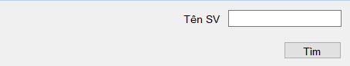
Screen | Quản lý sinh viên – Filter
Description |  | Hiển thị ra màn hình kết quả truy vấn phù hợp.
Screen Access |  | Người dùng click vào menu chính-> quản lý sinh viên
Screen Content
Item |  | Type | Data | Description
Tên SV |  | Danh sách sinh viên | Default: All  Tra cứu tên của sinh viên phù hợp | Hiển thị thông tin trùng khớp vói ký tự cần tìm.  Người dùng có thể nhập để tìm kiếmthoong tin cần thiết.
Screen Actions
Action Name |  | Description |  | Success | Failure
Tìm kiếm |  | Danh sách tất cả các thông tin sinh viên do tên SV sắp xếp.  Khi người dùng nhập bất kỳ thông tin nào đó sau đó nhấn Tìm thì hệ thống sẽ trả dữ liệu về thông tin sin viên đó. |  | Hiển thị dữ liệu chung về thông tin đã nhập. | Hiển thị thông báo “Không tìm thấy thông tin” trong khu tin nhắn.

Quản lý sinh viên – List
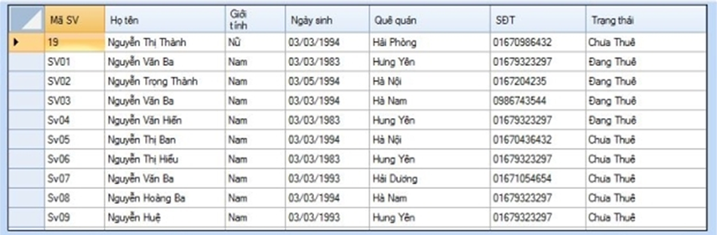
Screen | Quản lý sinh viên – List
Description |  | Hiển thị tất cả thông tin của sinh viên dựa vào Mã SV.
Screen Access |  | Người dùng click vào menu chính-> quản lý sinh vên
Screen Content
Item |  | Type | Data |  | Description
Mã SV |  | Link - Alpha numeric | Tra cứu từ SV.code |  | Đối với người dùng thông thường và Admin , Mã Sv sẽ hiển thị dưới dạng liên kết cho phép người dùng nhấn vào và chuyển đến màn hình cập nhập.
Họ tên |  | Label - String | Tra cứu từ SV.name |  | Hiển thị tên của sinh viên.
Giới tính |  | Label – bit | Tra cứu từ SV.GT |  | Hiển thị giới tính của sinh viên.
Ngày sinh |  | Label datetime | Tra cứu từ SV.date |  | Hiển thị ngày sinh của sinh viên.
Quê quán |  | Label - String | Tra cứu từ SV.QQ |  | Hiển thị quê quán của sinh viên.
SĐT |  | Label - Number | Tra cứu từ SV.SDT |  | Hiển thị SĐT của sinh viên.
Trạng thái |  | Label - String
Screen Actions
Action Name |  | Description |  | Success |  | Failure
Cập nhập |  | - Nếu người dùng đăng nhập là Quản trị viên hoặc Tài khoản Người dùng Thông thường, thì mã hãng hàng không được hiển thị dưới dạng liên kết.  - Người dùng nhấp vào liên kết, sau đó hệ thống dẫn người dùng đến màn hình “Cập nhật”. |  | Hiển thị màn hình Cập nhập.
Thêm |  | Nút này chỉ hiển thị nếu người dùng đã đăng nhập là Admin |  | Màn hình Thêm được mở.
Xóa |  | Nút này chỉ hiển thị nếu người dùng đã đăng nhập là Admin |  | Xóa sinh viên ra khỏi danh sách DB.

Quản lý sinh viên – Update

Screen | Quản lý sinh viên – Update.
Description |  | Cho phép Admin và người dùng thông thường cập nhập thông tin SV.
Screen Access |  | Người dùng nhấn vào Mã SV.
Screen Content
Item |  | Type | Data |  | Description
Mã SV |  | Text field - Alpha numeric (5) | Dữ liệu mặc định được tra cứu từ màn hình trước đó.  Sau khi thay đổi, sẽ được cập nhật thành SV.code |  | Là bắt buộc.  Một số thứ tự do cơ sở dữ liệu tự động tạo sẽ được sử dụng làm khóa ngoại để tham gia bảng chính và bảng tham chiếu. Vì vậy, khi chúng tôi cập nhật giá trị của bất kỳ mục nào trong bảng chính, thì giá trị đó có thể được tham chiếu bởi các bảng khác bằng cách sử dụng khóa ngoại.
Tên SV |  | Text field -String | Dữ liệu mặc định được tra cứu từ màn hình trước đó.  Sau khi thay đổi, sẽ được cập nhật thành SV.name |  | Là bắt buộc.
Giới tính |  | Radiobutton | Dữ liệu mặc định được tra cứu từ màn hình trước đó.  Sau khi thay đổi, sẽ được cập nhật thành SV.GT |  | Là bắt buộc.
Ngày sinh |  | DateTimePicker - number | Dữ liệu mặc định được tra cứu từ màn hình trước đó.  Sau khi thay đổi, sẽ được cập nhật thành SV.date |  | Là bắt buộc.
Quê quán |  | Text field - String | Dữ liệu mặc định được tra cứu từ màn hình trước đó.  Sau khi thay đổi, sẽ được cập nhật thành SV.QQ |  | Là bắt buộc.
SĐT |  | Text field - Number | Dữ liệu mặc định được tra cứu từ màn hình trước đó.  Sau khi thay đổi, sẽ được cập nhật thành SV.SDT |  | Là bắt buộc.
Trạng thái |  | Text field - String | Sau khi thay đổi, sẽ được cập nhật thành SV.TT
Cập nhập |  | Button |  |  | Gửi dữ liệu.
Cancel |  | Button |  |  | Hủy cập nhập.
Screen Actions
Action Name |  | Description |  | Success | Failure
Cập nhập |  | Dữ liệu cập nhật sẽ được lưu vào DB. |  | Quay lại màn hình "Danh sách" với bản ghi cập nhật trên danh sách.  Nếu người dùng chọn cập nhật một thông tin sinh viên từ danh sách tất cả các sinh viên, thì khi quay lại danh sách từ cập nhật, bản ghi cập nhật sẽ được tập trung vào. | Hiển thị thông báo cho biết sai chỗ nào.
Cancel |  | Đóng màn hình cập nhập |  | Xuất dữ liệu ra màn hình (trước khi nhấn cập nhập)

Quản lý sinh viên – Add

Screen | Quản lý sinh viên – Add
Description |  | Chỉ cho phép admin thêm thông tin sinh viên.
Screen Access |  | Người dùng nhấn vào Thêm
Screen Content
Item |  | Type | Data |  | Description
Mã SV |  | Text field – Alpha numeric (5) | Chèn thêm vào SV.code |  | Là bắt buộc.
Tên SV |  | Text field – String | Chèn thêm vào SV.name |  | Là bắt buộc.
Giới tính |  | Radiobutton | Chèn thêm vào SV.GT |  | Là bắt buộc.
Ngày sinh |  | DateTimePicker - number | Chèn thêm vào SV.date |  | Là bắt buộc.
Quê quán |  | Text field – String | Chèn thêm vào SV.QQ |  | Là bắt buộc.
SĐT |  | Text field - Number | Chèn thêm vào SV.SDT |  | Là bắt buộc.
Trạng thái |  | Text field – String | Chèn thêm vào SV.TT
Add |  | Button |  |  | Thêm dữ liệu vào database
Cancel |  | Button |  |  | Cancel to add new and back to “List” screen.
Screen Actions
Action Name |  | Description |  | Success | Failure
Xác nhận |  | Dữ liệu đã nhập sẽ được lưu vào DB. |  | Quay lại màn hình “Danh sách” với bản ghi mới trên Danh sách (danh sách mặc định với tất cả dữ liệu). Khi quay lại danh sách từ màn hình “Thêm”, bản ghi mới sẽ được tập trung vào | Hiển thị thông báo lỗi.
Cancel |  | Đóng màn hình "Thêm". |  | Quay lại màn hình “Danh sách” (danh sách mặc định với tất cả dữ liệu).

Quản lý sinh viên – xóa
Screen | Quản lý sinh viên – xóa
Description |  | Chỉ cho phép admin xóa thông tin sinh viên.
Screen Access |  | Người dùng nhấn vào Xóa
Screen Content
Item |  | Type | Data |  | Description
Xóa |  | Button |  |  | Xóa dữ liệu ra khỏi database
Cancel |  | Button |  |  | Hủy xóa và quay lại màn hình "Danh sách".
Screen Actions
Action Name |  | Description |  | Success | Failure
Xác nhận |  | Dữ liệu đã nhập sẽ được lưu vào DB. |  | Quay lại màn hình “Danh sách” với bản ghi mới trên Danh sách (danh sách mặc định với tất cả dữ liệu). Khi quay lại danh sách từ màn hình “Thêm”, bản ghi mới sẽ được tập trung vào | Hiển thị thông báo lỗi.
Cancel |  | Đóng màn hình "Thêm". |  | Quay lại màn hình “Danh sách” (danh sách mặc định với tất cả dữ liệu).

Quản lý phòng.

Use Case Name | Quản lý phòng
Use Case ID | JAVA01003
High Level Requirement Ref | Tất cả thông tin của phòng được truy vấn từ Database và hiển thị trên màn hình.  Tất cả Admin và tài khoản người dùng đều có thể xem danh sách thông tin phòng và cập nhập thông tin tình trạng phòng hiện có.
Actor | Administrator, Normal User Account
Description | Trường hợp sử dụng này cho phép người dùng xem, xóa, thêm mới, chỉnh sửa thông tin trạng thái của nhà cung cấp.
Trigger | NA
Pre-condition | Người dùng đã đăng nhập thành công vào hệ thống
Post-processing

Screen Design

Quản lý phòng– Filter

Screen | Quản lý phòng – Filter
Description |  | Hiển thị màn hình truy vấn để lọc kết quả hiển thị. Giá trị "Tất cả" được đặt theo mặc định; hệ thống hiển thị tất cả các phòng từ DB, trên màn hình. Sau đó, người dùng có thể chọn hiển thị bất kỳ thông tin phòng nào, bằng cách chọn giá trị trong danh sách thả xuống của Tòa/Tầng
Screen Access |  | Người dùng click vào menu chính-> quản lý phòng
Screen Content
Item |  | Type | Data |  | Description
Tòa |  | Dropdown list – String (50) | Mặc định : tất cả  Tra cứu từ Phong.toa |  | Hiển thị Tên tòa nhà. Người dùng có thể nhập văn bản miễn phí để tìm kiếm Tên tòa nhà.
Tầng |  | Dropdown list – String (50) | Mặc định : tất cả  Tra cứu từ Phong.tang |  | Hiển thị Số tầng. Người dùng có thể nhập văn bản miễn phí để tìm kiếm Số tầng.
Screen Actions
Action Name |  | Description |  | Success |  | Failure
Tìm |  | Danh sách tất cả các phòng sẽ được sắp xếp theo tòa nhà và số tầng.  Khi người dùng chọn bất kỳ giá trị nào trong hai danh sách thả xuống trên và nhấn vào nút Lọc, khi đó hệ thống sẽ trả về dữ liệu của Tòa nhà/Số tầng đó. |  | Hiển thị dữ liệu chung của Tòa nhà / Số tầng đã nhập (dữ liệu được chọn từ bảng Toa, được liên kết với bảng Tang). |  | Hiển thị thông báo “Không tìm thấy dữ liệu”. Trong khu vực tin nhắn.

Quản lý phòng – List

Screen | Quản lý phòng – List
Description |  | Hiển thị tất cả thông tin phòng, dưa trên Tên phòng / Số tầng / Tòa nhà
Screen Access |  | Người dùng click vào menu chính-> quản lý phòng
Screen Content
Item |  | Type | Data |  | Description
Tên phòng |  | Link – String | Tra cứu từ Phong.name |  | Tên phòng sẽ dược hiển thị dưới dạng liên kết , cho phép người dùng nhấn vào và chuyển đến màn hình “Cập nhập”.
Tên tòa nhà |  | Label – String | Tra cứu từ TOA.name
Số tầng |  | Label – Number | Tra cứu từ Phong.ST
Số lượng |  | Label – Number | Tra cứu từ Phong.SL
Trạng thái |  | Label – String | Tra cứu từ Phong.TT
Cập nhập |  | Button |  |  | Cho phép người dùng cập nhập thông tin của phòng.
Screen Actions
Action Name |  | Description |  | Success |  | Failure
Cập nhập |  | Tên phòng được hiển thị dưới dạng liên kết và khi người dùng nhấn vào liên kết đó thì sẽ được dẫn đến màn hình cập nhập. |  | Màn hình “cập nhập” được hiển thị.
Thêm |  | Được hiển thị khi người dùng là Admin |  | Màn hình “thêm” được hiển thị.

Quản lý phòng – Update

Screen |  | Quản lý phòng – Update
Description |  |  | Cho phép người dùng cập nhập thông tin phòng.
Screen Access |  |  | Người dùng nhấn vào tên phòng
Screen Content
Item |  |  | Type | Data |  | Description
Tên phòng |  |  | Text field – String | Dữ liệu mặc định được tra cứu từ hành động trước đó (lấy dữ liệu từ DB và hiển thị trên danh sách)  Sau khi thay đổi, sẽ được được cập nhật thành Phong.name |  | Là bắt buộc.
Tên tòa nhà |  |  | Dropdown list – String | Tra cứu từ TOA.name và được hiển thị trong danh sách thả xuống, giá trị mặc định là giá trị bản ghi đã chọn.  Sau khi thay đổi sẽ được cập nhập vào Phong.Toa |  | Hiển thị dưới dạng danh sách thả xuống một list tên tòa nhà.
Số tầng |  |  | Text field – Number | Sau khi thay đổi, sẽ được được cập nhật vào Phong.ST |  | Là bắt buộc.
Số lượng |  |  | Text field – Number | Sau khi thay đổi, sẽ được được cập nhật vào Phong.SL |  | Là bắt buộc.
Trạng thái |  |  | Text field – String
Update |  |  | Button |  |  | Xác nhận data
Cancel |  |  | Button |  |  | Hủy cập nhập.
Screen Actions
Action Name | Description |  |  |  | Success | Failure
Update | Cho phép người dùng cập nhập thông tin của phòng |  |  |  | Quay lại màn hình Danh sách với bản ghi được cập nhật trên danh sách. | Thông báo cập nhập thất bại và nói lý do thất bại
Cancel | Đóng màn hình cập nhập. |  |  |  | Quay lại màn hình Danh sách trước khi nhấn “Update”

Quản lý phòng – Add

Screen |  | Quản lý phòng – Update
Description |  |  | Cho phép Admin thêm thông tin phòng.
Screen Access |  |  | Người dùng nhấn vào tên phòng
Screen Content
Item |  |  | Type | Data |  | Description
Tên phòng |  |  | Text field – String | Thêm dữ liệu vào DB, và cập nhập vào Phong.name |  | Là bắt buộc.
Tên tòa nhà |  |  | Dropdown list – String | Thêm dữ liệu vào DB, và cập nhập vào Phong.Toa |  | Là bắt buộc.
Số tầng |  |  | Text field – Number | Thêm dữ liệu vào DB, và cập nhập vào Phong.ST |  | Là bắt buộc.
Số lượng |  |  | Text field – Number | Thêm dữ liệu vào DB, và cập nhập vào Phong.SL |  | Giá trị mặc định là 0
Trạng thái |  |  | Text field – String
Thêm SV |  |  | Button |  |  | Chuyển đến màn hình thêm sinh viên với số phòng không đổi và không chuyển màn hình đến khi bấm hủy.  Mỡi lần bấm thêm thì số lượng sẽ tăng theo.
Add |  |  | Button |  |  | Xác nhận thêm data.
Cancel |  |  | Button |  |  | Hủy cập nhập.
Screen Actions
Action Name | Description |  |  |  | Success | Failure
Add | Cho phép Admin thêm thông tin của phòng |  |  |  | Quay lại màn hình Danh sách với bản ghi được cập nhật trên danh sách. | Thông báo thêm thất bại và nói lý do thất bại
Cancel | Đóng màn hình cập nhập. |  |  |  | Quay lại màn hình Danh sách trước khi nhấn “Add”

Quản lý phòng – Xóa
Screen |  | Quản lý phòng – Xóa
Description |  |  | Cho phép Admin xóa thông tin phòng.
Screen Access |  |  | Người dùng nhấn vào tên phòng
Screen Content
Item |  |  | Type | Data |  | Description
Tên phòng |  |  | Text field – String | Xóa dữ liệu ra khỏi DB
Tên tòa nhà |  |  | Dropdown list – String | Xóa dữ liệu ra khỏi DB
Số tầng |  |  | Text field – Number | Xóa dữ liệu ra khỏi DB
Số lượng |  |  | Text field – Number | Xóa dữ liệu ra khỏi DB
Trạng thái |  |  | Text field – String
Xóa |  |  | Button |  |  | Xác nhận xóa data
Cancel |  |  | Button |  |  | Hủy cập nhập.
Screen Actions
Action Name | Description |  |  |  | Success | Failure
Xóa | Cho phép Admin xóa thông tin của phòng |  |  |  | Quay lại màn hình Danh sách với bản ghi được cập nhật trên danh sách. | Thông báo xóa thất bại và nói lý do thất bại
Cancel | Đóng màn hình cập nhập. |  |  |  | Quay lại màn hình Danh sách trước khi nhấn “Xóa”

Hóa đơn
Use Case Name | Hóa đơn
Use Case ID | JAVA01004
High Level Requirement Ref | Tất cả Admin và tài khoản người dùng đều có thể xem hóa đơn tổng tiền của sinh viên.  Hiện hóa đơn tổng tiền của mỗi sinh viên.
Actor | Administrator, Normal User Account
Description | Cho phép người dùng xem hóa đơn và thanh toán tiền trực tiếp.
Trigger | NA
Pre-condition | Người dùng đã đăng nhập thành công vào hệ thống
Post-processing

Screen Design

Hóa đơn – List
Screen |  | Hóa đơn - List
Description |  |  | Cho phép người dùng xem danh sách các hóa đơn của nhiều sinh viên khác nhau.
Screen Access |  |  | Người dùng nhấn vào menu chính -> hóa đơn
Screen Content
Item |  |  | Type | Data |  | Description
Mã SV |  |  | Link – String | Tra cứu từ SV.code. |  | Đối với người dùng thông thường và Admin , Mã Sv sẽ hiển thị dưới dạng liên kết cho phép người dùng nhấn vào và chuyển đến màn hình cập nhập.
Tên SV |  |  | Label - String | Tra cứu từ SV.name. |  | Hiển thị tên của sinh viên.
SĐT |  |  | Label - Number | Tra cứu từ SV.SDT |  | Là bắt buộc.
Mã hóa đơn |  |  | Link - Alpha numeric | Tra cứu từ HD.code. |  | Đối với người dùng thông thường và Admin , Mã hóa đơn sẽ hiển thị dưới dạng liên kết cho phép người dùng nhấn vào và chuyển đến màn hình hóa đơn.
Tình trạng |  |  | Label – String |  |  | Mặc định là “chưa thanh toán”.
Screen Actions
Action Name | Description |  |  |  | Success | Failure
Thanh toán | Cho phép người dùng thanh toán hóa đơn. |  |  |  | Màn hình hóa đơn xuất hiện.

Hóa đơn – thanh toán
Screen |  | Hóa đơn – thanh toán
Description |  |  | Cho phép người dùng xem hóa đơn của sinh viên và thanh toán.
Screen Access |  |  | Người dùng nhấn vào menu chính -> hóa đơn -> mã hóa đơn
Screen Content
Item |  |  | Type | Data |  | Description
Mã hóa đơn |  |  | Text field – String | Tra cứu từ HD.code. |  | Hiển thị mã hóa đơn
Tên SV |  |  | Text field - String | Tra cứu từ SV.name. |  | Hiển thị tên của sinh viên.
SĐT |  |  | Label - Number | Tra cứu từ SV.SDT. |  | Hiển thị SĐT sinh viên.
Tình trạng |  |  | Text field - String | Tra cứu từ HD.TT |  | Mặc định là “chưa thanh toán”.
Tiền phòng |  |  | Text field – number | Tra cứu từ HD.TP |  | Hiển thị tiền phòng của sinh viên.
Tiền nước |  |  | Text field – number | Tra cứu từ HD.TP |  | Hiển thị tiền nước của sinh viên.
Tiền điện |  |  | Text field – number | Tra cứu từ HD.TD |  | Hiển thị tiền điện của sinh viên.
Linh tinh |  |  | Text field – number | Tra cứu từ HD.LT |  | Hiển thị tổng của các số tiền khác của sinh viên.
Tổng tiền |  |  | Text field – number |  |  | Được tính tổng từ các số tiền bên trên.
Thanh toán |  |  | Button |  |  | Thanh toán số tiền.
Trở lại |  |  | Button |  |  | Trở lại danh sách hóa đơn.
Screen Actions
Action Name | Description |  |  |  | Success | Failure
Thanh toán | Cho phép người dùng thanh toán hóa đơn. |  |  |  | Thay đổi dữ liệu DB của HD.TT từ mặc định “chưa thanh toán“ sang đã thanh toán và từ chối thanh toán tiếp nếu dữ liệu DB của HD.TT là “đã thanh toán” | Thông báo thất bại và không thay đổi dữ liệu từ DB.

NON-FUNCTIONAL REQUIREMENTS AND OTHERS
- Performance:
No. | Requirement
1. | Allow at least 5 users to access into the system at the same time.
- Scalability:
No.
1.
2.
- Security:
No. | Requirement
1. | Web Server => Redhat 4, running apache 2.2  Appl Server => Solaris 10, running weblogic 10 MP1
2.
- Infrastructure:
No. | Requirement
1.
- Browser:
No. | Requirement
1. | IE6 and above (IE8 is not recommended).  FireFox is not mandatory.
- Reliability:
No. | Requirement
1.
- Purchased Components:
No. | Requirement
1.
2.
- Interfaces:
No. | Requirement
1. | Font style is the same with http://www.customer.com.sg/default.aspx
- Extensibility:
No. | Requirement
1.
- Assumptions:
No. | Requirement
1.

APPENDIX

